**Introduction I : Problématique de l’entrepreneuriat à l’école d’ingénieurs**

Les écoles d’ingénieurs sont aujourd'hui incitées à encourager les jeunes ingénieurs à devenir entrepreneurs et à créer leur propre entreprise. En fait, l’enjeu de l’entrepreneuriat pour une école d’ingénieurs n’est plus à démontrer :

* Valoriser les transferts technologiques entre la recherche universitaire et le milieu industriel ;
* Favoriser les essaimages d’origines universitaires ;
* Créer de la valeur et innover dans les secteurs de spécialité ;
* Créer une synergie d’efforts entre l’école et sa pépinière d’entreprise.

La formation d’ingénieurs devrait être à « *double compétence* » : une formation de spécialité combinée à une formation à la création et à la gestion d’entreprise.

* La première formation (savoirs et savoir-faire technique) fait partie du champ d’exercice de l’ingénieur.
* Alors que la seconde formation fait intégrer tous les paramètres de l’entreprise (commercial, organisation, finances, humain, et de production) et crée, ainsi, une qualification *complémentaire* pour le futur ingénieur.

Pour développer le caractère entrepreneur de ses futurs ingénieurs, l’école doit offrir une formation initiale des ingénieurs plus tournée vers l’entrepreneuriat et dont l’objectif sera de développer un vivier d’« *ingénieurs-entrepreneurs* », créateurs d’entreprises et/ou d’activités.

**Introduction II: Le portrait de l’ingénieur 2030**

**Dans une étude prospective intitulée "Portrait de l’ingénieur 2030", l’Institut Mines-Télécom dessine le futur portrait de la fonction. Une représentation optimiste : l’ingénieur sera au cœur de l’économie.**

**Source : https://www.letudiant.fr/educpros/actualite/en-2030-un-ingenieur-responsable-agile-et-entrepreneur.html**

**Première grande idée à retenir :**

**Au cours des prochaines années, l'ingénieur sera au cœur de l'économie, venant ainsi mettre à mal le règne du businessman. La vision est très optimiste !**

Qui dit innovation, dit ingénieurs. Il faut bien voir que le concept même du businessman, ce professionnel qui fait du business avec les idées des autres a fait son temps...

**Deuxième grande idée à retenir :**

**Parmi les grandes tendances à venir – qui impactent d'ailleurs déjà le monde des ingénieurs –, le numérique tient une place de choix. Si cet outil est devenu un lien universel, “jouant un rôle démultiplicateur de l'innovation”, il faut garder en tête qu'il est aussi une déstabilisation des ordres anciens. Il faut donc rester vigilant ?**

Prenez un site de e-commerce, sur lequel vous réalisez vos achats avec votre carte bleue. L'absence de contact peut être déstabilisant. Le numérique, comme la révolution industrielle, puis financière, crée des utopies, mais aussi de nouveaux types de problèmes, parmi lesquels la protection de la vie privée ou encore la sécurité. **Dans les prochaines années, l'ingénieur devra donc être encore plus responsable qu'il ne l'est aujourd'hui.** Les données **numériques** ouvrent des champs d'application très importants, avec le Big Data, ou encore le Cloud. Une nouvelle étape sera alors franchie. Et les ingénieurs devront y être préparés.

**Troisième grande idée à retenir :**

**L'éthique devrait donc s'imposer comme une matière incontournable au sein du cursus ingénieurs ?**

En effet, les modules dédiés au sujet vont se multiplier. Aujourd'hui, les cours sont plutôt disséminés dans des options, sous des intitulés très divers. Mais l'éthique doit faire partie intégrante de la formation, être diffusée de manière très concrète, à l'image de ce qui existe pour le développement durable. En cours d'électronique, les élèves vont être sensibilisés à la question de la gestion des déchets, par exemple. Il est essentiel de rapporter ces matières à des choses très concrètes pour que le message passe plus aisément.

**Quatrième grande idée à retenir :**

**L'ingénieur responsable sera aussi un entrepreneur. Ce profil est déjà en train de monter en puissance mais il devrait devenir incontournable dans les prochaines années ?**

Il est vrai qu'il existe déjà depuis une dizaine d'années. **On voit se multiplier les incubateurs, les accélérateurs, les pépinières d'entreprises.** Les modèles économiques traditionnels se transforment, avec un éparpillement du nombre de sociétés.

**Est-ce à dire que l'ingénieur-entrepreneur devra apprendre à être agile, à passer très vite à l'idée suivante ?**

En caricaturant le propos, on pourrait dire que l'ingénieur français ne met son produit sur le marché que lorsque toutes les spécifications ont été validées. Aux États-Unis, le produit est commercialisé malgré la présence de quelques bugs, qui vont être repérés et réglés grâce au retour des usagers. En France, le produit fini arrive trop tard sur le marché. Or concevoir un produit ne suffit pas : il faut aussi le vendre. Et ce, avant les autres...

**Très lié à l'idée d'innovation et d'entrepreneuriat, l'échec reste aujourd'hui un concept traumatisant pour les jeunes ingénieurs...**

**Il faudra bien finir par comprendre que l'échec n'est pas une fin en soi mais qu'il permet au contraire de rebondir.** En France, quand on échoue, cela fait "tache" sur le curriculum vitae. C'est un vrai problème...

**Les écoles d'ingénieurs ont-elles un rôle à jouer ? Les experts interrogés vantent l'excellence de la formation d'ingénieurs à la française, mais notent que la "culture du bon élève" peut parfois porter préjudice à l'esprit d'entreprendre.**

Je suis persuadé que**l'excellence offerte par le diplôme d'ingénieur sera toujours une force**. La formation poussée en mathématiques et en physique permet d'acquérir une capacité à réfléchir de façon abstraite à un problème. La question de l'échec est complexe car elle dépasse le simple cadre de la formation : c'est plus largement toute une façon de penser la société qui doit évoluer.

**Chapitre 1 : Sensibilisation : A L’Entrepreneuriat Et A La Culture Entrepreneuriale**

* 1. Les 3 E : Entreprise, Entrepreneur Et Entrepreneuriat
  2. Les 3 C : Culture, Culture D’entreprise Et Culture Entrepreneuriat
  3. **Les 3 E : Entreprise, Entrepreneur Et Entrepreneuriat**

1. **L’entreprise**



Il existe plusieurs approches qui ont été adoptées pour définir l’entreprise :

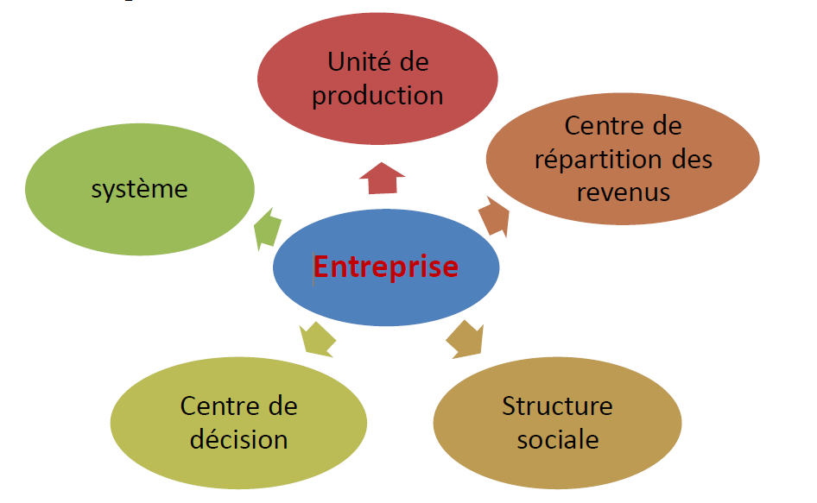

* *Une unité de production*

Elle combine des facteurs de production (inputs) pour produire des biens et/ou des services (outputs), qui seront vendus sur un marché à un prix supérieur au coût des facteurs.

* *Un centre de répartition des revenus*

La richesse créée par l’entreprise est répartie entre les apporteurs de capitaux, sous forme de dividendes, le personnel sous forme de salaires et aux administrations (les charges sociales versées aux organismes sociaux, impôts et taxes versés à l’Etat…)

* *Une structure sociale*

L’entreprise est une cellule sociale où des personnes doivent travailler ensemble et collaborer. Sa survie dépend du degré de la contribution de chaque membre dans l’exercice de sa fonction.

* *Un centre de décision :*

Pour survivre dans un environnement devenu de plus en plus incertain, une entreprise est amenée à prendre des décisions et à faire des choix en fonction des moyens dont elle dispose afin d’atteindre ses objectifs.

* *Un système*

L’entreprise est un système ouvert en interaction constante avec son environnement d’où elle importe la matière première, les informations, son personnel…

1. **L’entrepreneur**

Selon le Grand Dictionnaire1, l’entrepreneur est défini comme étant une « personne ou groupe de personnes qui **crée**, développe et implante une entreprise dont il assume les **risques**, et qui met en œuvre des moyens financiers, humains et matériels pour en assurer le **succès** et pour réaliser un profit ».

* L’entrepreneur, c’est quelqu’un qui sait percevoir (identifier, sélectionner et exploiter) une opportunité et créer une organisation pour l’exploiter. Il contribue à la création de valeur nouvelle
* Entrepreneur, est une fonction, et non pas un statut social. L’entrepreneur ne peut l’être, nous semble-t-il, qu’à travers ce qu’il fait (et aussi, où et comment il le fait). Est entrepreneur, par conséquent, celui qui entreprend.
* L’entrepreneur un rôle irremplaçable dans l’économie et la société, puisque, d’une part, il crée des entreprises et des emplois, ensuite, il introduit des innovations de rupture comme des innovations incrémentales, et enfin, il participe au renouvellement et à la restructuration du tissu économique.
* L’entrepreneur est souvent étroitement associé aux termes de prise de risque, d’innovation, et de proactivité (anticipations des événements), et chasseur d’opportunités d’affaires. Il est un agent de changement. Un entrepreneur est celui qui apporte des ressources, du travail, des matériaux et d'autres actifs dans des combinaisons qui **rendent leur valeur plus grande qu'auparavant**, et celui qui introduit des **changements**, des **innovations** et un nouvel ordre.

1. **L’entrepreneuriat**

L’entrepreneuriat est un terme à l’origine issu du terme d’entrepreneur qui est passé à la langue anglaise : entrepreneurship.

Selon l’office québécois de la langue française, l’entrepreneuriat est défini comme la « fonction d’une personne qui mobilise et gère des ressources humaines et matérielles pour créer, développer et implanter des entreprises ».

La définition de l'entrepreneuriat comporte quatre aspects :

1. L'entrepreneuriat implique le processus de création—créer quelque chose de nouveau de valeur pour l'entrepreneur et pour le public.

Mieux, plus rapide, moins cher ou différent

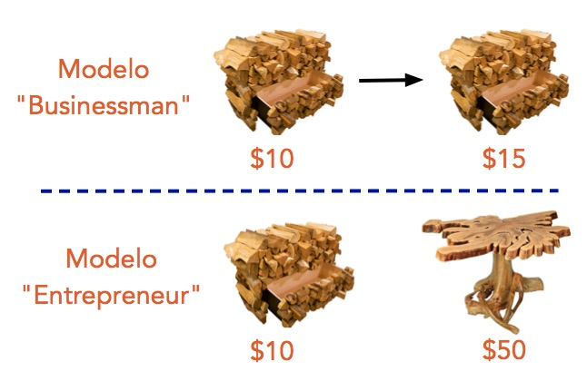

1. Cela demande la dévotion du temps et des efforts nécessaires.
2. Les récompenses d'être un entrepreneur sont l'indépendance, la satisfaction personnelle et la récompense monétaire.
3. Il s'agit d'assumer les risques nécessaires. Comme l'avenir est inconnu, créer quelque chose de nouveau (c'est-à-dire l'entrepreneuriat) suppose un risque. L'action entrepreneuriale consiste à répondre à des décisions fondées sur l'incertitude afin de créer un profit.
   1. **Les 3 C : Culture, Culture D’entreprise Et Culture Entrepreneuriat**
4. **Culture**

La culture est définie comme étant un ensemble d’informations partagé et transmis entre des individus et des générations d’individus. C’est un socle de références qui porte sur des valeurs, des aspirations, des croyances, des modes de comportement et des relations interpersonnelles.

* + **Les croyances, valeurs et normes**

Ils définissent un certain nombre de règles de comportement auxquelles les membres du groupe doivent se soumettre sous peine de sanctions, voire d’exclusion.

* + **Les mythes et histoires**

Ils font référence au passé de l’entreprise et se transmettent sous la forme de récits idéalisés basés sur des faits réels. Le mythe joue un rôle sécurisant. Il est le reflet d’un passé, mais aussi le garant d’un avenir.

* + **Les rites collectifs**

Il s’agit d’actes qui se répètent permettant de manifester un consensus. Le respect du rite correspond à une volonté de se rassurer, en manifestant son appartenance à un groupe.

Toute technique de gestion est susceptible de devenir rituelle dès le moment où les détenteurs du pouvoir la singularisent, voire la théâtralisent.

* + **Les tabous**

Ce sont des sujets qui constituent les manifestations d’une peur collective. Les tabous peuvent se matérialiser sous la forme « d’événements-catastrophes pouvant affecter les produits de l’entreprise et que les dirigeants sont incapables de prévoir parce qu’un tel exercice est pour eux trop anxiogène ».

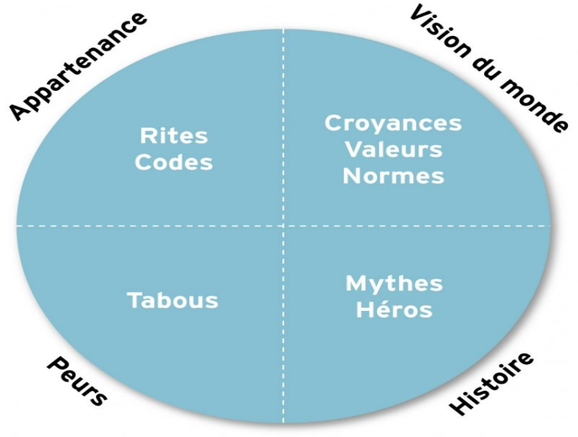

1. **Culture d’entreprise**

La culture d’entreprise est définie par Gibb comme « un ensemble de valeurs, croyances et attitudes communément partagées dans la société et étayant la notion de ’manière de vivre’ entrepreneuriale désirable et favorisant la poursuite d’un comportement entrepreneurial effectif par des individus ou groupes d’individus ».

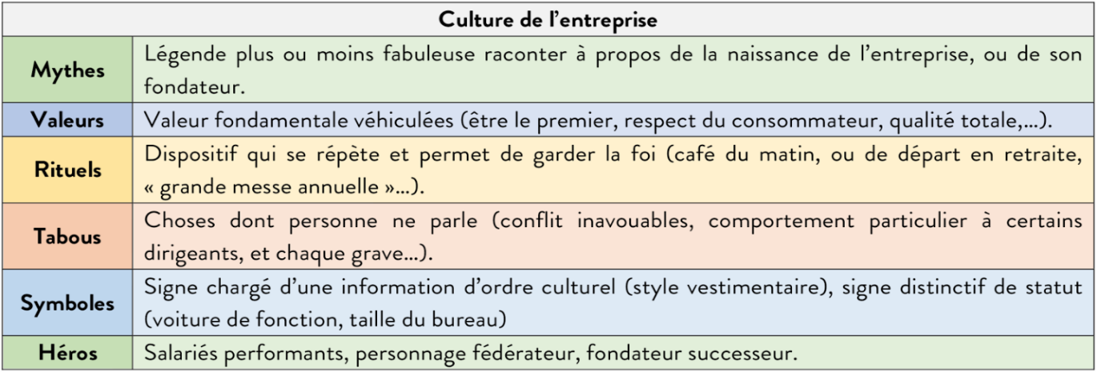

**Diagnostiquez votre culture d’entreprise?**

Les-4-types-de-culture-organisationnelle

Le test qui suit vous propose de diagnostiquer la culture d’entreprise de votre organisation. Le résultat vous sera donné en utilisant cette typologie : Cohésion, Innovation, Compétition et Coordination.

Lorsque vous répondez à ce test, vous pouvez sélectionner plusieurs réponses par question. D’autre part, le terme organisation doit être pris au sens large, ce peut être une entreprise petite ou grande, une équipe, une direction, un service, une association, …

Il peut être intéressant de répondre à ce questionnaire en considérant plusieurs organisations ou plusieurs étages d’une même organisation (ie. direction et équipe). Enfin, vous pouvez répondre en pensant à l’organisation idéale à laquelle vous aimeriez appartenir!

Visitez ce site !

https://www.avenir-coherence.com/test/culture-entreprise-questions/

1.**Parmi les objectifs principaux de votre organisation, y a t’il?**

Le développement des personnes

La croissance et l’acquisition de ressources

Conquérir ou maintenir sa position de leader sur leur marché

Le maintien de la stabilité et de l’efficacité

2.**Quel est l’esprit des leaders et du management?**

Ils sont plutôt compétitifs et pugnaces

Ce sont des coordinateurs et gestionnaires

Ils sont entrepreneurs avec une vision à long terme

Ils donnent la priorité au soin de leur équipe

3.**Comment qualifier le fonctionnement de votre organisation?**

Flexible et agile

Méthodes habiles de gestion de l’information et de la communication

Orientée résultat

Cohésion sociale et démarche participative

4.**Quel est le mode de fonctionnement des membres de votre organisation?**

Ils respectent les règles qui ont été clairement communiquées. Pas de transgression des règles possible

Ils recherchent le résultat, il n’y a pas de place pour les excuses et la sous-performance

Ils ont une autonomie importante dans leurs tâches quotidiennes

Ils sont libres d’adopter leurs méthodes de travail à condition d’en assumer les réussites comme les échecs

5.**Quelles sont les attentes de votre organisation pour ses membres?**

Le bien être est au cœur des préoccupations, il y a un sentiment de grande famille

L’organisation fixe des objectifs ambitieux que les membres devront atteindre

Chacun doit délivrer un niveau de qualité et fiabilité uniforme

Les membres sont autonomes et responsables

6.**Comment les décisions sont elles généralement prises?**

Selon les règles de l’organisation

Il y a une grande place laissée à l’expérimentation et à l’erreur calculée

Par consensus

Selon des objectifs clairs et planifiés

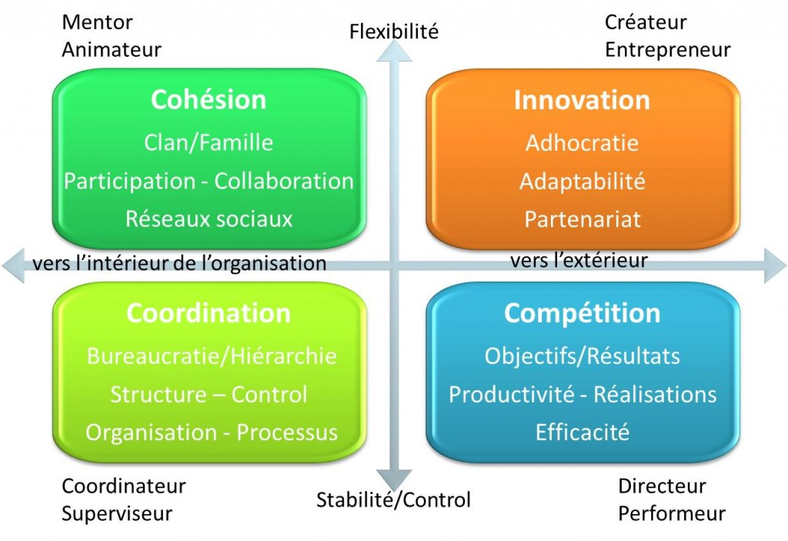

1. **Culture d’entrepreneuriale**

Johannisson (1984) définit la culture comme un système de valeurs et de croyances communes qui donne à ceux qui les partagent une vision équivalente du monde. Pour l’auteur, une culture entrepreneuriale est une culture qui valorise les caractéristiques personnelles associées à l’entrepreneurship soit l’individualisme, la marginalité, le besoin de réalisation personnelle, la prise de risques, la confiance en soi et les habiletés sociales; qui valorise également le succès personnel tout en pardonnant l’échec; qui encourage la diversité et non l’uniformité et qui encourage le changement et non la stabilité (Catherine Léger-Jarniou, 2008).

La culture entrepreneuriale ne doit plus être considérée uniquement comme un moyen de créer de nouvelles entreprises, mais plutôt comme une attitude générale qui constitue un atout précieux dans la vie quotidienne et professionnelle de tout citoyen, compte tenu de la portée des caractéristiques qui la définissent.

Dans « *La culture entrepreneuriale, un antidote contre la pauvreté* », Fortin propose que la création de richesse passe par le développement d’une culture entrepreneuriale qui est préférablement endogène en priorisant le développement de valeurs comme l’autonomie, la responsabilisation, la créativité et la solidarité